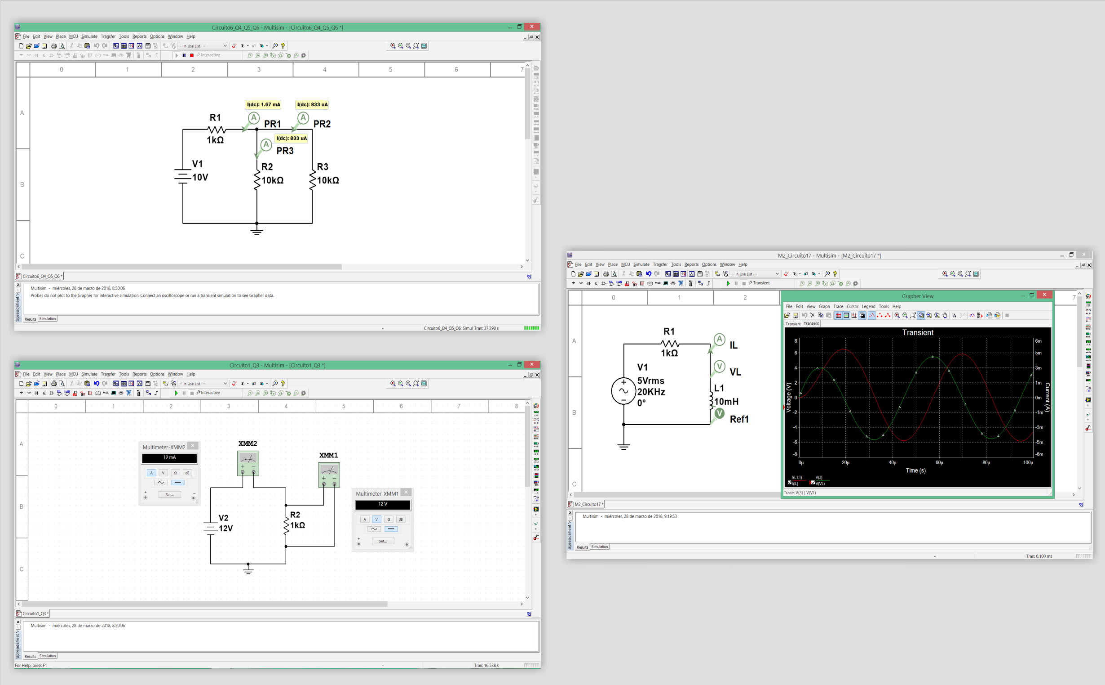

Características Principales:

- Introducción a la programación de manera práctica con los EQUIPOS DIDÁCTICOS TÉCNICOS DE EDIBON. Entorno de desarrollo con hardware real con NI LabVIEW™ a niveles de I+D en ingeniería.

- Paquetes de software de código abierto (OSS) desarrollados a medida para cada equipo.

- El investigador puede trabajar con cualquier valor y parámetro sin límites.

- Kit de Desarrollo de Software (SDK): conjunto de librerías y prácticas basadas en varios ejemplos de complejidad progresiva.
- Edición de programas NI Multisim™.
- Documentación de ayuda detallada, que introduce todos los conceptos necesarios, apoyada en recursos de aprendizaje y prácticas guiadas.

ISO 9001: Gestión de Calidad (para Diseño, Fabricación, Comercialización y Servicio postventa)
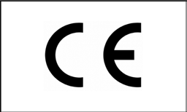

Certificado Unión Europea
(seguridad total)

Certificados ISO 14001 y Esquema de Ecogestión y Ecoauditoría (gestión medioambiental)
1
“Worlddidac Quality Charter” y Miembro Platino de Worlddidac

INTRODUCCIÓN

En un proyecto de diseño de circuitos electrónicos o eléctricos, una de las etapas más críticas es la dirigida a calcular los valores de tensión y corriente en diferentes partes del circuito, ya que la potencia nominal de los componentes, el tamaño de los cables, el aislamiento, etc., se definen de acuerdo a estos valores. Dicho de otro modo, en esta etapa se define una parte importante del coste del proyecto.

Debido a la complejidad de los sistemas electrónicos o eléctricos reales, actualmente se necesitan nuevas herramientas para ser más eficiente y preciso en el cálculo de los circuitos, lo que permite reducir notablemente el coste de los proyectos.

National Instrument Multisim™ es uno de los programas más reconocidos a nivel internacional para el diseño, creación de prototipos y realización de pruebas en circuitos electrónicos y eléctricos. NI Multisim™ ofrece todas las herramientas virtuales necesarias para crear, probar y analizar sus propios circuitos electrónicos y eléctricos con el fin de optimizar el diseño en las primeras etapas de desarrollo, ahorrando costos y reduciendo el tiempo de implementación. NI Multisim™ es una herramienta de simulación que permite crear cientos de circuitos. Para realizar desde funciones simples como la simulación de componentes electrónicos pasivos hasta funciones avanzadas como simular sistemas de control con bucle cerrado de control PID y diseño de PCB para generar los archivos de fabricación para la producción de las placas de PCB.

DESCRIPCIÓN GENERAL

KIT de Desarrollo para Simulación de Circuitos de EDIBON, Powered by NI LabVIEWTM ,“EMSK”, es un paquete de software, basado en el entorno National Instrument Multisim™, disponible como elemento opcional para algunos EQUIPOS DIDÁCTICOS TÉCNICOS DE EDIBON. El “EMSK” consiste en un conjunto de herramientas virtuales dirigidas a los usuarios que necesitan iniciarse en los campos del diseño, prototipado y testeo virtual de circuitos electrónicos e incluye un conjunto de ejemplos de dificultad creciente para ayudar a los estudiantes a realizar desde operaciones básicas a complejas.

El “EMSK” ofrece una solución completa para crear, probar y analizar tus propios diseños de circuitos electrónicos y eléctricos. Los componentes e instrumentos virtuales incluidos son:

• Librería completa de componentes electrónicos, más de 36.000, que incluye diodos, puerta lógicas, transistores, filtros, diferentes circuitos integrados para la regulación de tensión, la temporización, el control de LEDs, el control lógico, control PID, simulación de sistemas, lazos de control abiertos y cerrados, etc.

• Componentes virtuales para la alimentación, generación de señales digitales, generación de funciones, etc.

• Instrumentos virtuales, con interfaces reales, para realizar un análisis completo de los circuitos diseñados: voltímetros, amperímetros,
osciloscopios, analizadores de frecuencia, contadores de frecuencia, etc.

Adicionalmente, el KIT de Desarrollo para la Simulación de Circuitos de EDIBON, Powered by NI LabVIEW™, incluye circuitos de ejemplo para analizar los circuitos específicos de los EQUIPOS DIDÁCTICOS TÉCNICOS DE EDIBON.

ESPECIFICACIONES

• El KIT de Desarrollo de Software de EDIBON requiere de:

- NI LabVIEW Estudiente o Software Multisim.

- EQUIPOS DIDÁCTICOS TÉCNICOS de EDIBON.

• El KIT de Desarrollo de Software de EDIBON incluye (*):

- Prácticas para iniciarse en el entorno NI Multisim™.

- Prácticas para iniciarse con los EQUIPOS DIDÁCTICOS TÉCNICOS DE EDIBON.

- Un conjunto de circuitos en NI Multisim™ para analizar los circuitos de los EQUIPOS DIDÁCTICOS TÉCNICOS DE EDIBON.

(*) El contenido puede variar dependiendo del equipo suministrado.

POSIBLES EJERCICIOS PRÁCTICOS

1.- Prácticas básicas para iniciarse a NI Multisim™ y construir circuitos simples.

2.- Prácticas básicas para iniciarse con los EQUIPOS DIDÁCTICOS TÉCNICOS DE EDIBON.

3.- Simulación de circuito RLC simple.

4.- Medición de tensión y corriente.

5.- Análisis de señales con un osciloscopio.

6.- Funciones de rectificadores y diodos.

7.- Análisis de un transistor NPN con configuraciones de colector común y emisor común.

8.- Análisis de un transistor PNP con configuraciones de colector común y emisor común.

9.- Configuración de par NPN Darlington.

10.- Utilización de un generador de funciones virtual para generar un barrido de frecuencia.

11.- Utilización de un analizador Bode para estudiar la respuesta en frecuencia de un circuito RLC.

12.- Análisis de la respuesta transitoria de un circuito RLC.

13.- Modulación de una señal PWM.

14.- Análisis de los circuitos de las puertas lógicas BUFFER, NOT, AND, NAND, OR, NOR, XOR y XNOR.

15.- Diseño de la PCB y rutado de un circuito RLC.

16.- Creación de informes para la PCB, la lista de materiales, estadísticas de la tarjeta, cálculos para las dimensiones del cobre, etc.

17.- Creación de los archivos de formato estándar de la industria: GERBER, DXF, NC drill, etc., para la fabricación de la PCB.

18.- Respuesta de un sistema de primer orden en el dominio del tiempo (respuesta transitoria).

19.- Respuesta de un sistema de primer orden en el dominio de la frecuencia (diagrama de Bode).

20.- Sistema de primer orden en lazo cerrado y con control PID.

21.- Configuración y optimización de los parámetros del controlador PID para el sistema de primer orden.

22.- Respuesta de un sistema de segundo orden en el dominio del tiempo (respuesta transitoria).

23.- Respuesta de un sistema de segundo orden en el dominio de la frecuencia (diagrama de Bode).

24.- Sistema de segundo orden en lazo cerrado y con control PID.

25.- Configuración y optimización de los parámetros del controlador PID para el sistema de segundo orden.

PANTALLAS PRINCIPALES DEL KIT DE DESARROLLO PARA LA SIMULACIÓN DE CIRCUITOS DE EDIBON, POWERED BY NI LABVIEW™

Ejemplo de la librerías de puestas lógicas y transformadores

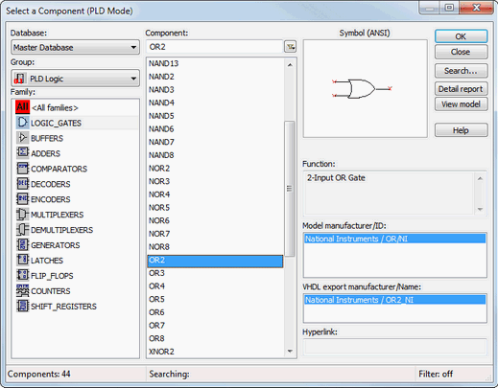
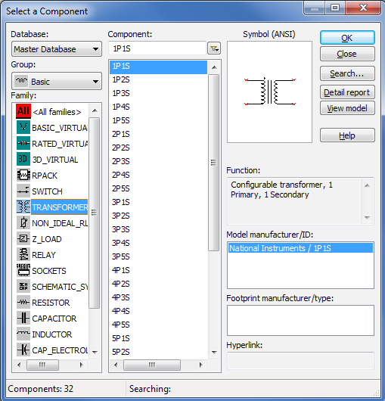

Ejemplo del uso de instrumentos virtuales para medir tensión y corriente en un circuito
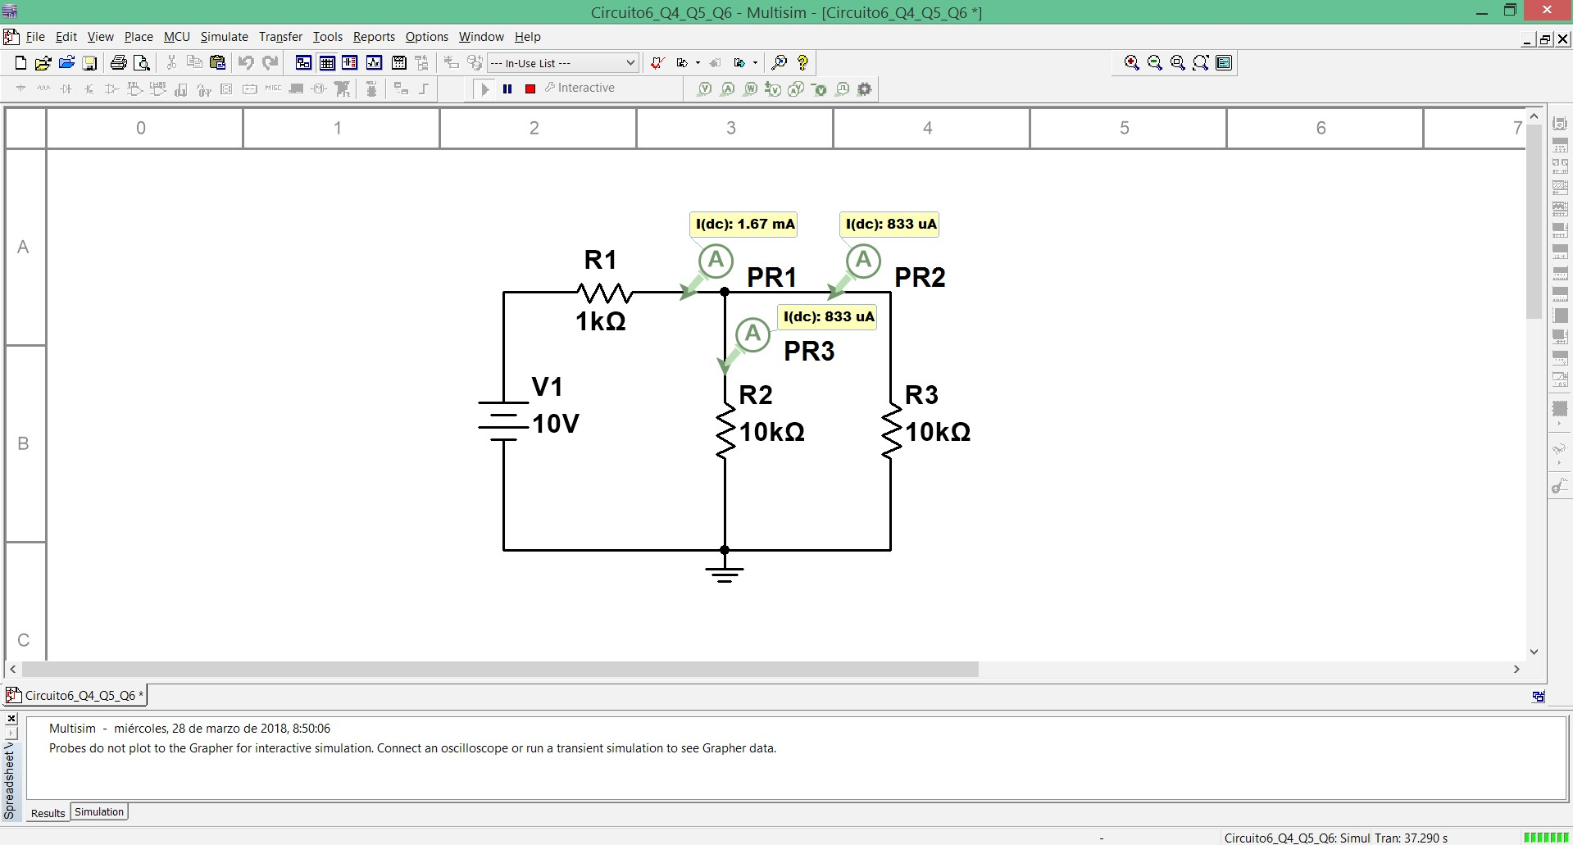

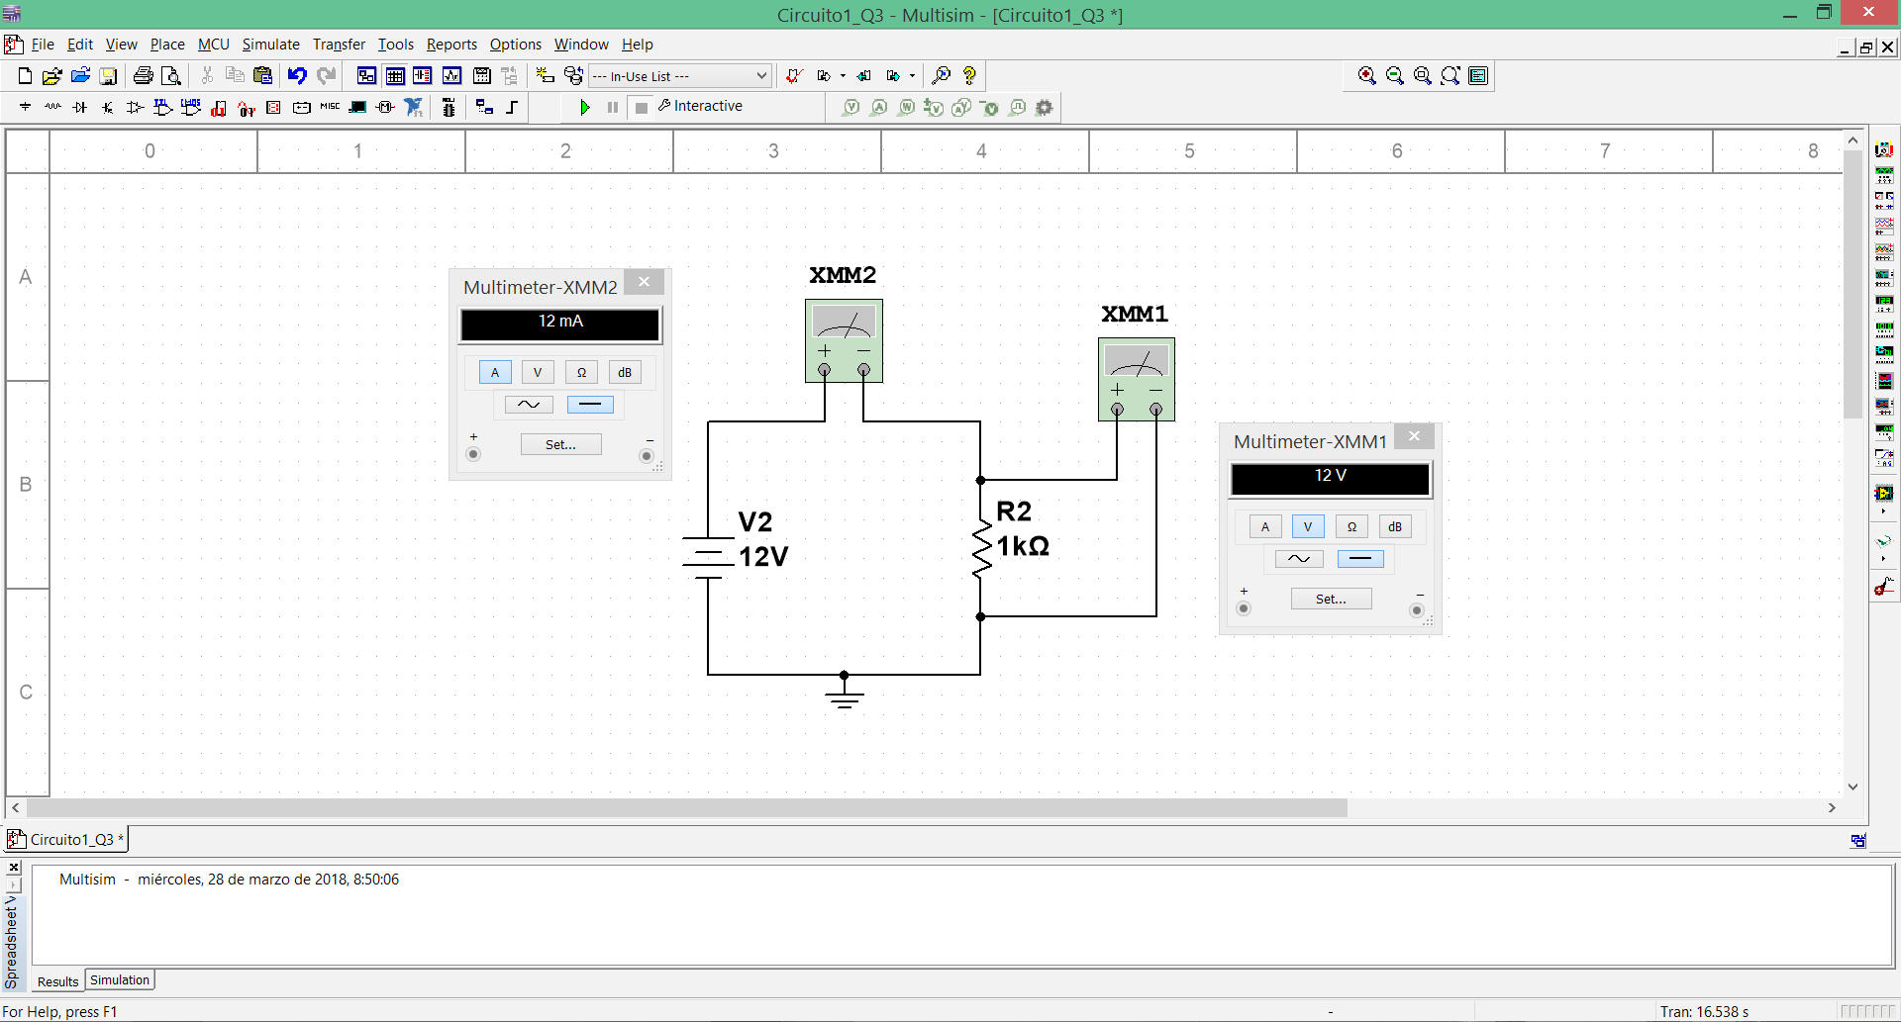

PANTALLAS PRINCIPALES DEL KIT DE DESARROLLO PARA LA SIMULACIÓN DE CIRCUITOS DE
EDIBON, POWERED BY NI LABVIEW™

Uso del osciloscopio virtual para comparar tensión y corriente de la misma señal

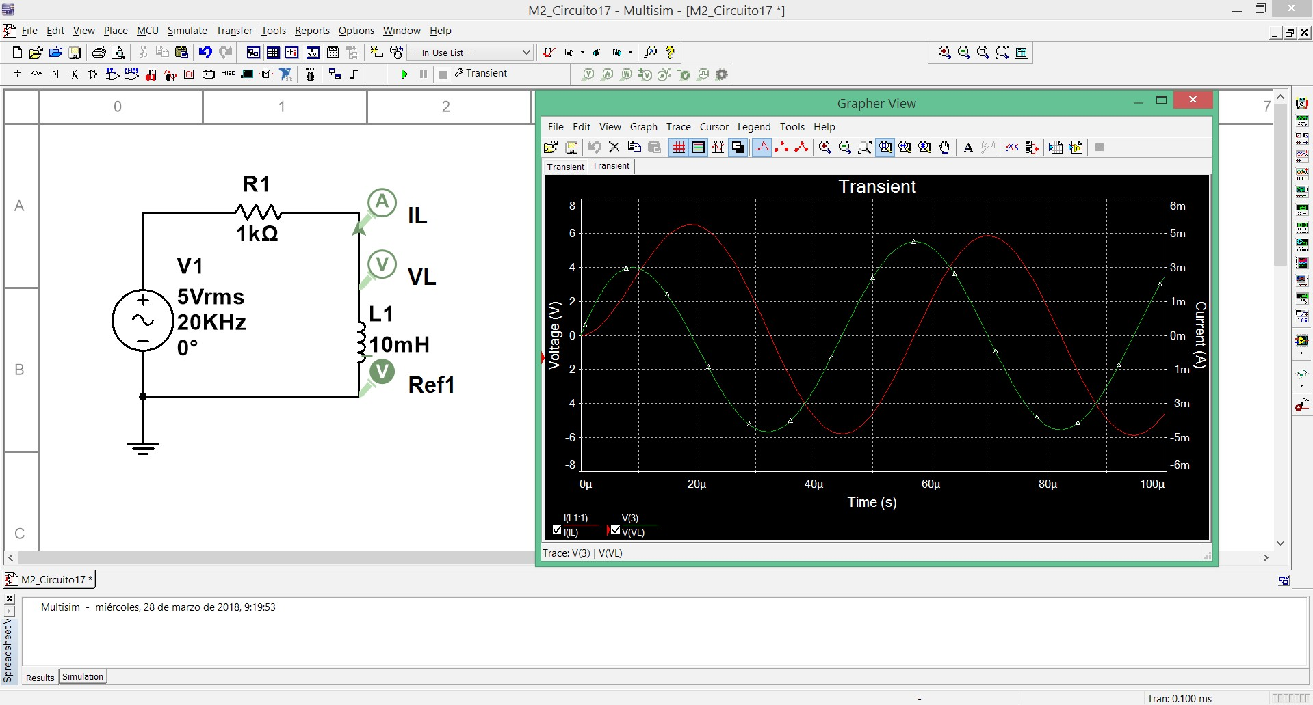
Uso del barrido de corrientes para analizar la respuesta de un componente ante diferentes corrientes
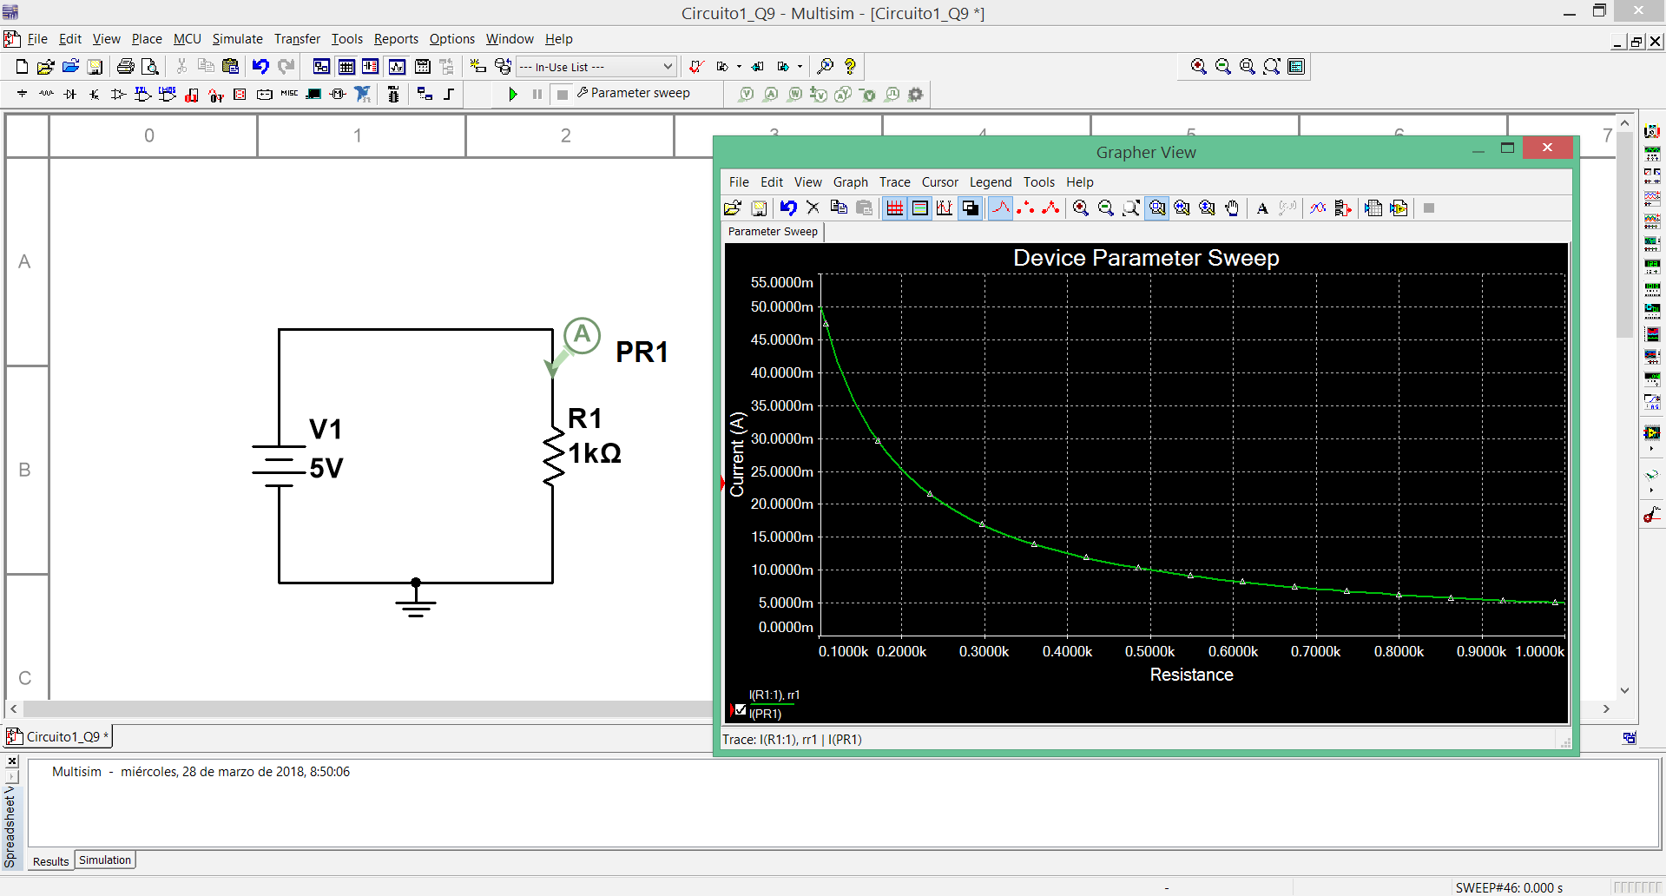

Uso del barrido de frecuencias para analizar la respuesta de un circuito RLC (en configuración de filtro paso banda) ante diferentes frecuencias
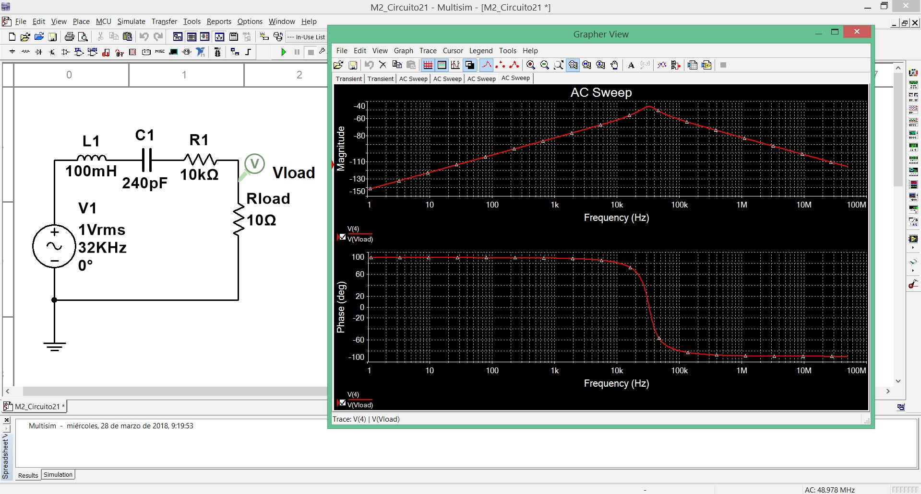

PANTALLAS PRINCIPALES DEL KIT DE DESARROLLO PARA LA SIMULACIÓN DE CIRCUITOS DE
EDIBON, POWERED BY NI LABVIEW™

Respuesta transitoria de un sistema de primer orden a una señal escalón de entrada

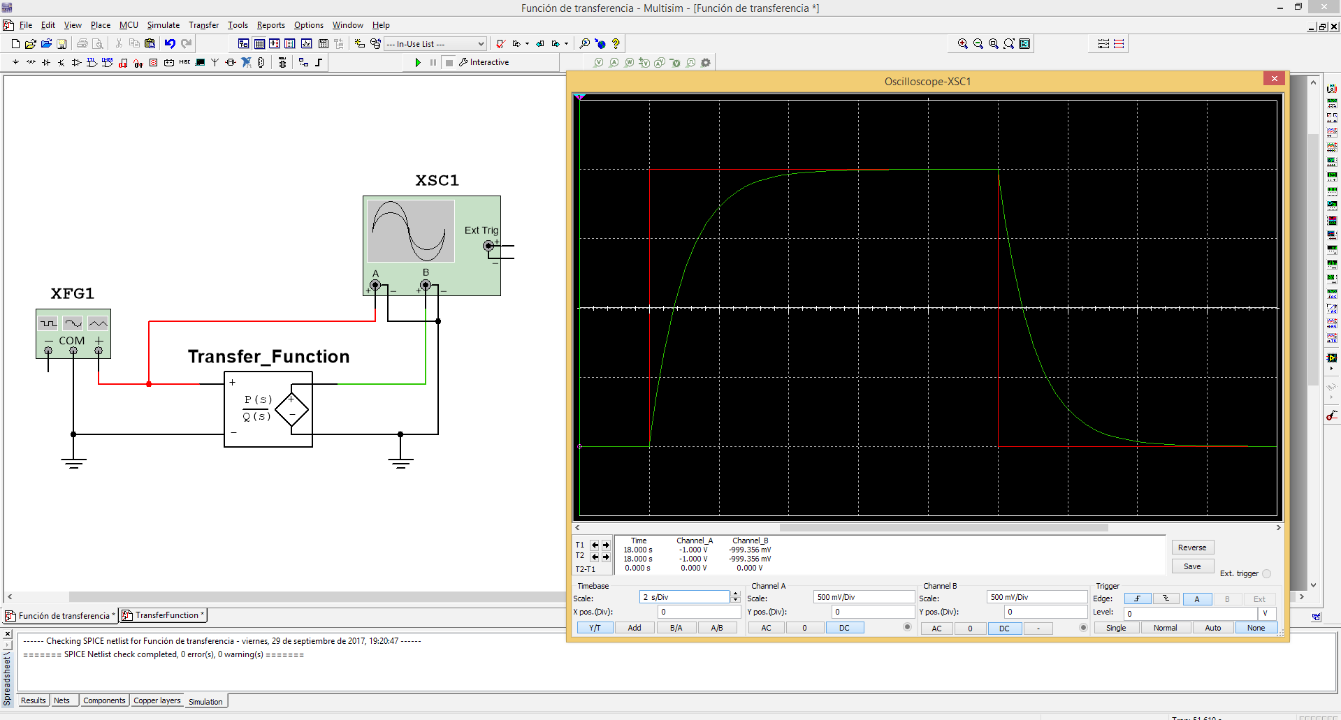

Respuesta transitoria de un sistema de segundo orden a una señal escalón de entrada.
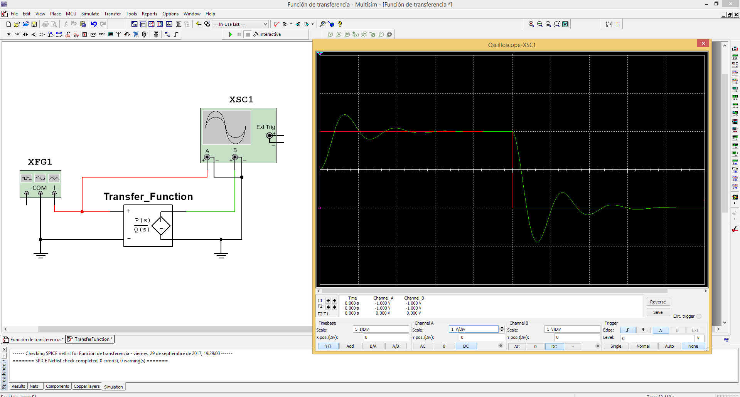

Control PID de un sistema de segundo orden
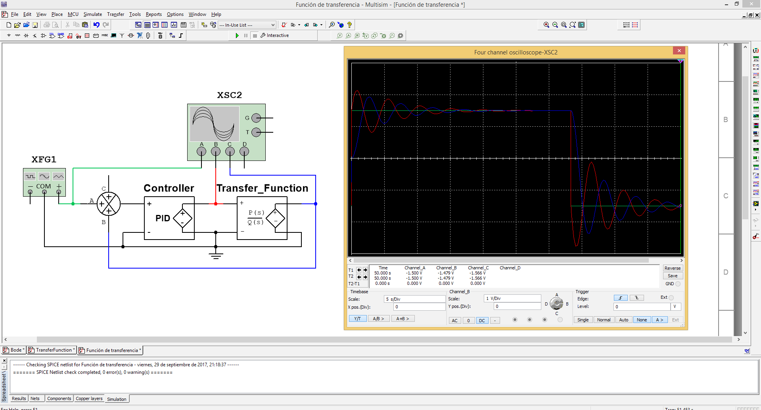

PANTALLAS PRINCIPALES DEL KIT DE DESARROLLO PARA LA SIMULACIÓN DE CIRCUITOS DE
EDIBON, POWERED BY NI LABVIEW™

La siguiente imagen muestra la simulación de un osciloscopio real para probar diferentes puntos de un circuito con un temporizador de tipo 555.

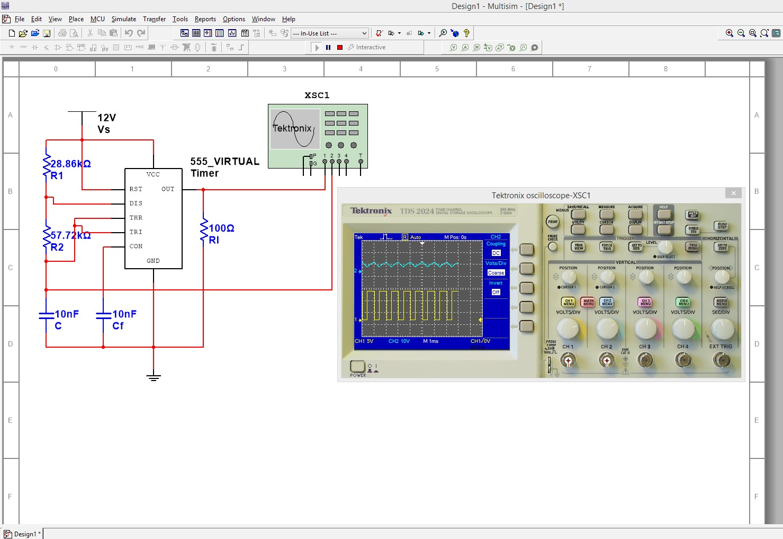

Usando una simulación de un generador de funciones real y un osciloscopio para probar un circuito con un amplificador operacional.
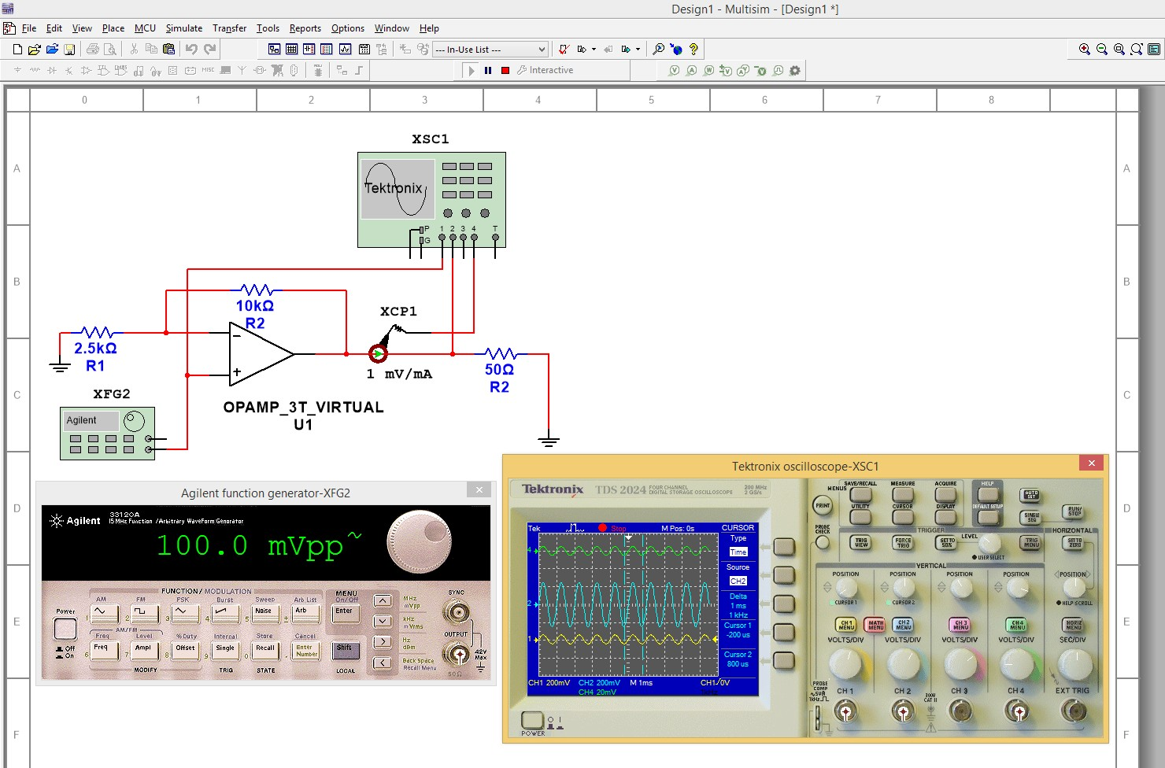

Ensayo de un proceso de llenado de un tanque con instrumentación real simulada
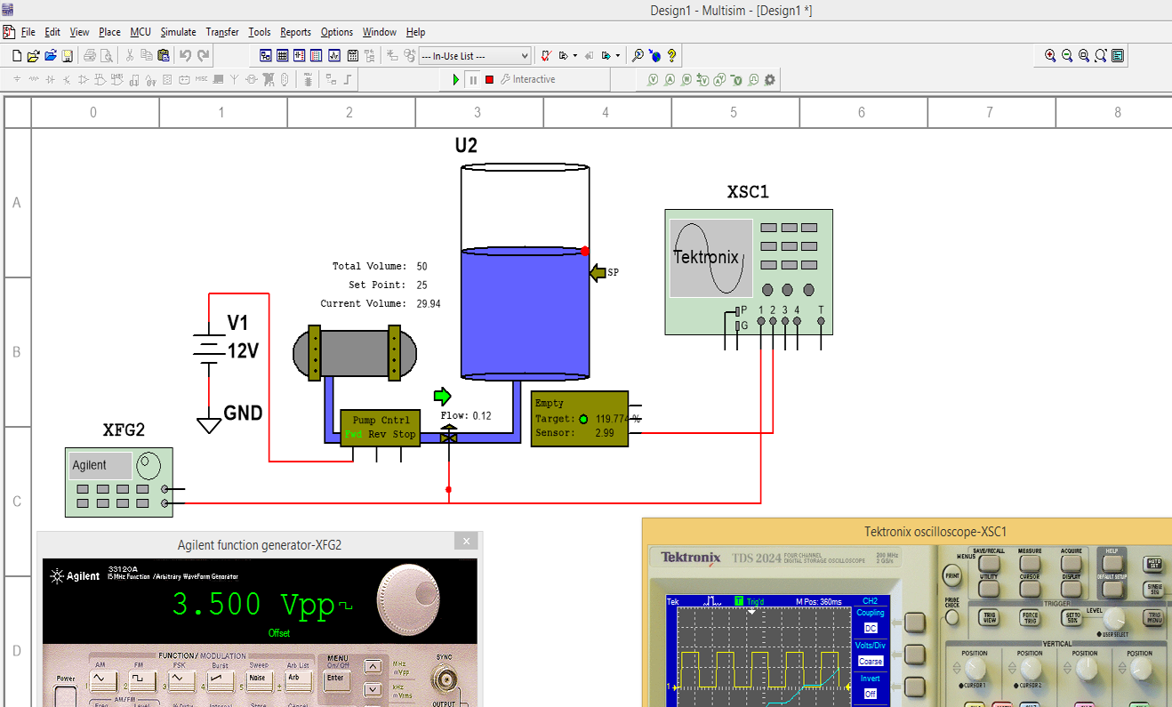

INFORMACIÓN DE PEDIDOS

• Contacte con el departamento comercial de EDIBON para consultar precios y disponibilidad de:

Ejercicios prácticos y paquete de programas (VIs).

8

